教育部補助偏遠地區學校及非山非市學校設施設備計畫
成果報告
- 學校基本資料
縣/市 | 花蓮縣
鄉/鎮/區 | 富里鄉
學校名稱 | 東里國中
學校類型 | □極偏 □特偏 ▇偏遠 □非山非市
分校/分班 | □分校名稱：__________ □分班名稱：__________
班級數 | 本校3班、分校/分班0班，計3班。
學生人數 | 本校27人、分校/分班0人，計27人。
獲補助經費 | 新臺幣2000,000元
承辦人姓名 | 歐秋玉 | 連絡電話 | (03)8861174#17
承辦人信箱 | jade101561@yahoo.com.tw
- 執行成果(請以小短文方式敘寫)
本校活動中心長久以來漏水嚴重，以致無法進行任何的修繕，如裝潢、空調等工程，經此次經費補助—活動中心屋頂修繕工程，徹底解決漏水問題，加上冷氣的安裝，使得活動中心的環境獲得大幅的改善，也讓本校今年舉辦的畢業典禮，能夠提供一個舒適的環境，使得全校師生、與會來賓，在炎熱的盛夏裡不再揮汗如雨。
而電腦教室，亦是藉由此次經費補助修繕，改善地板隆起的狀況，使學生的安全得以更有保障，同時安裝了冷氣，除了提供全校師生舒適的學習環境以外，也讓貴重的資訊產品，有個更乾淨的使用空間，以提昇設備的妥善率。
另外學校的電話系統已逾15年，換裝新的電話系統並新增分機後，行政人員均一人一機，可以減少行政人員因為協助轉接電話，而時常中斷工作，提高工作效率，行政電腦的汰舊換新，與辦公椅的更換，大大提升教職員辦公效能，加上2台飲水機及冰箱和廣播系統更新都讓全校師生獲得更優質的學習環境，也達到了經費申請補助的預期效益。

- 成果展現（請提供計畫執行前、後照片及簡要說明）
 | 計畫執行前 |  | 計畫執行後
 | 照片：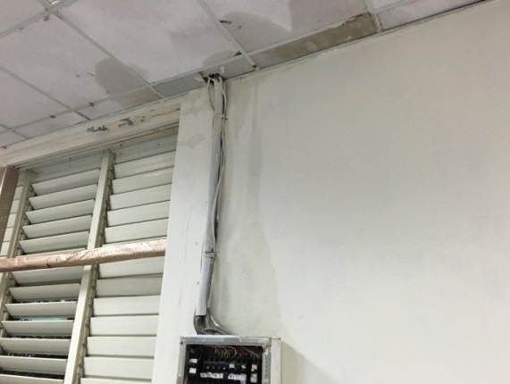 |  | 照片：  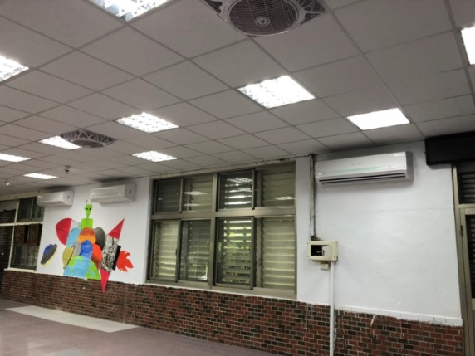
 | 簡要說明：活動中心原漏水照片 |  | 簡要說明：活動中心修繕及冷氣安裝後照片
 | 照片：  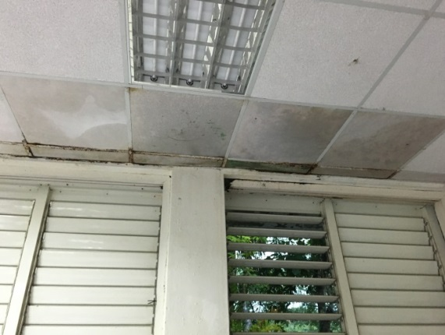 |  | 照片：  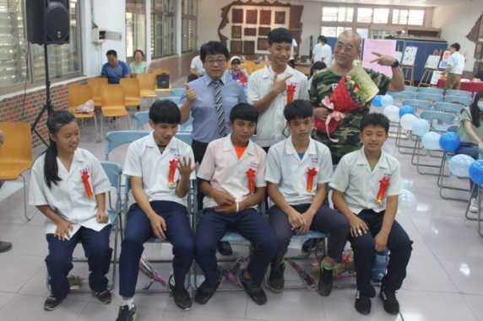
 | 簡要說明：活動中心原漏水照片 |  | 簡要說明：１０９．６月本校畢業典禮於  活動中心舉辦
 | 照片：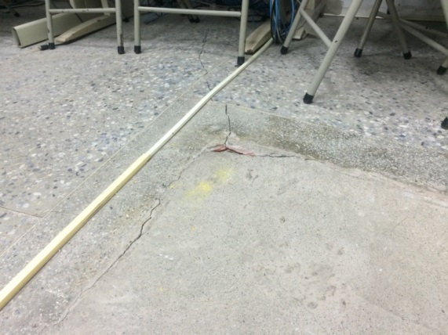 |  | 照片：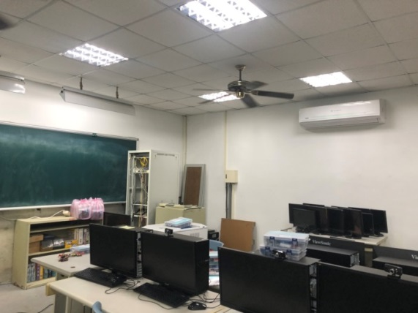
 | 簡要說明：電腦教室地板裂縫隆起 |  | 簡要說明：電腦教室地板修繕及冷氣安裝
 | 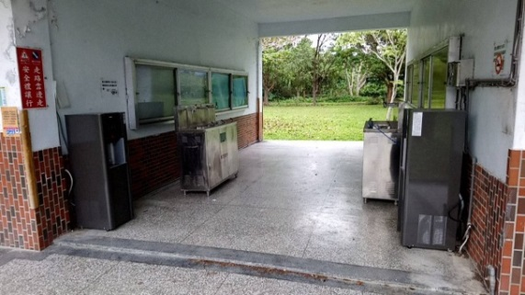 |  | 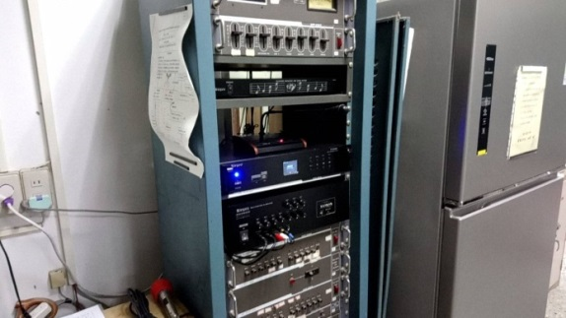
 | 簡要說明：學生穿堂２台飲水機 |  | 簡要說明：廣播系統及冰箱
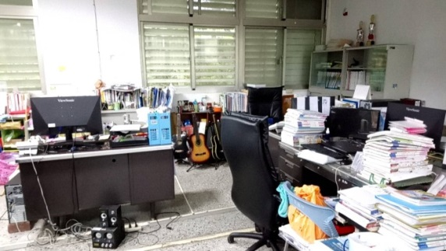 |  | 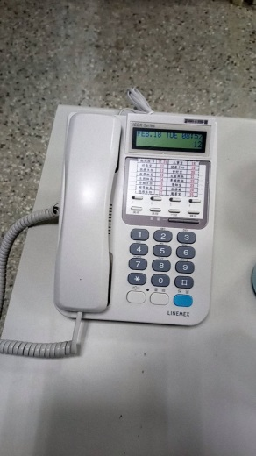
簡要說明：辦公室行政電腦更新與辦公椅更新 |  | 簡要說明：電話系統

承辦人員： 校長：

